Association Catholique de Poisy Année 2016
ASSOCIATION CATHOLIQUE DE POISY – Année 2016

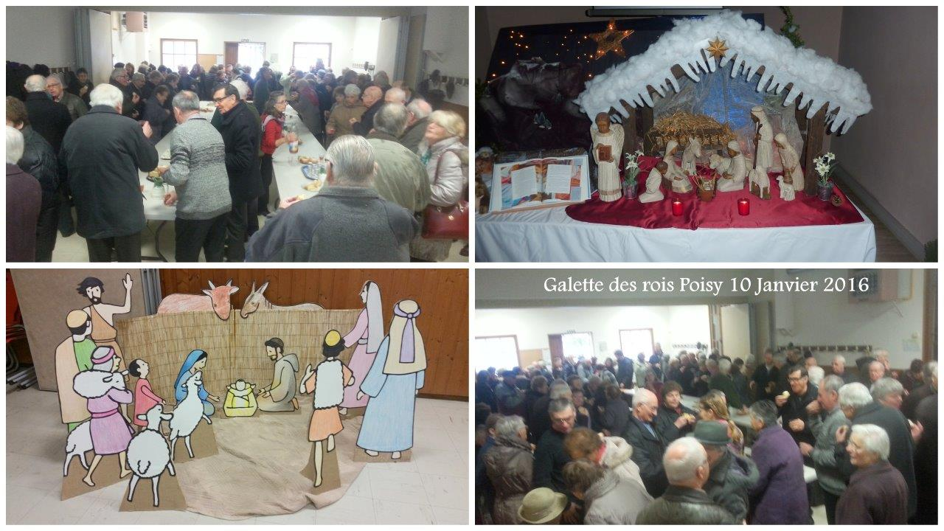
Dates des différentes manifestations à retenir :

Lundi 14 mars 20h : Salle Saint Martin : Assemblée générale et préparation de la kermesse

Dimanche 1er mai dès 11h : Kermesse paroissiale salle des fêtes de Poisy. Messe à 10 h à l’église Saint Martin de Poisy

Jeudi 26 mai à 18h : temps de prière à la chapelle Notre Dame du retour Monod Poisy

Lundi 15 août : à 10 h : Messe à la chapelle Notre Dame du retour Monod Poisy. Elle sera suivie d’un pique nique partagé. En cas de mauvais temps messe à l’église Saint Martin de Poisy, pique nique dans la salle Saint Martin.

Vendredi 7 octobre à 19h : Assemblée générale de l’Association Catholique de Poisy – Retour de Kermesse.

Dimanche 6 novembre : repas de l’association catholique de Poisy salle des fêtes dès 12h.

Samedi 24 décembre : 19h30 : veillée de Noël église Saint Martin de Poisy, suivie du vin et chocolat chauds

